Hunnedalen Velforening

Ordinært årsmøte for 2024
Tirsdag 20/02/24

Kl. 19.00

Quality hotel Residence

Julie Eges gate 5, 4306 Sandnes

Saksliste:

- Valg av ordstyrer
- Godkjenning av innkalling til årsmøtet
- Valg av referent
- Valg av to medlemmer til å medunderskrive protokoll fra årsmøtet
- Styrets beretning
- Regnskap og Budsjett
- Revisors beretning
- Kontingent
- Valg
- Informasjonspunkter
- Innkomne forslag

Kandidater som er på valg Årsmøte 2024

Styret:
Oddmund Petter Aasen leder Ikke på valg
Mona Lillehammer nestleder Ikke på valg
Kjetil Dragesæt kasserer Ikke på valg
Johannes Nybø styremedlem På valg, stiller til gjenvalg
Jon Barrat Nysæther styremedlem På valg, stiller ikke til gjenvalg
Eirik Vaktdal styremedlem På valg, stiller til gjenvalg

Revisor:
Øyvind Skogerbø 1.revisor Ikke på valg
Gry Berit Lundal 2.revisor På valg, stiller til gjenvalg

Valgkomiteen:
Kyrre Loen medlem Ikke på valg
Marianne Strøm Uthaug medlem På valg, stiller ikke til gjenvalg
Rolv Juliussen medlem på valg, stiller ikke til gjenvalg

SAK: 01: Valg av ordstyrer

Styrets foreslår Kjetil Dragesæt

SAK: 02: Godkjenning av innkalling til årsmøtet

SAK: 03: Valg av referent

Styret foreslår Jon Barrat Nysæther

SAK: 04: Valg av to medlemmer til å underskrive protokoll fra årsmøtet

SAK: 05: Styrets beretning

SAK: 06: Regnskap 2023 og budsjett 2024

SAK: 07: Revisors beretning

SAK: 08: Kontingent og brøyteavgift.
Forslag fra styret i velforening:
Kontingent foreslås uendret - 350 kr.
Brøyteavgift foreslås uendret - 1150 kr

Ved ekstraordinære utgifter til brøyting kan det bli behov for ytterligere fakturering i løpet av sesongen.

SAK 09: Valg – innstilling fra Valgkomite
Kandidater til valg:

Styret:
Johannes Nybø – stiller til gjenvalg
Eirik Vaktdal – stiller til gjenvalg
Lars Os – stiller til valg

Valgkomiteen:
Jon Barrat Nysæther – stiller til valg
Trygve Michalsen – stiller til valg

Revisor:
Gry Berit Lundal Stiller til gjenvalg

SAK 10: Informasjonspunkte

1: Informasjon om brøyteavtale og rutiner for brøyting.

2: Scooter-kjøring vintersesongen 2024.

3: Status vannposter.

SAK 11: Saker til årsmøtet:

Sak 1:

Forslag til endring i vedtektene

Styret forslår endring i §4 og 8. Paragrafene omhandler styrets sammensetning, konstituering og valg til verv.

Nåværende tekst i §4:

Hunnedalens Velforenings høyeste organ er årsmøtet. Foreningen ledes av et styre på til sammen 5 medlemmer.
Styret representerer foreningen utad, og forestår virksomheten i overenstemmelse med formål, vedtekter og årsmøtets beslutninger. Styret velges av årsmøtet.
Leder, nestleder, styremedlemmer velges av Årsmøtet for 2 år. Leder og nestleder er ikke på valg samme år Minst et styremedlem er på valg hvert år. Styret konstituerer seg selv på første styremøte. 2 vararepresentanter velges for 2 år, og slik at en er på valg hvert år 2 revisorer velges for 2 år, og da slik at en er på valg hvert år 1 leder og 2 medlemmer velges til valgkomite for 2 år, hvor minst et medlem er på valg hvert år
Hver parkeringsplass velger minimum 2 tillitsmenn som skal ha ansvaret for plassen. Navnene rapporteres til styret.

Forslag til endring i §4:

Hunnedalens Velforenings høyeste organ er årsmøtet. Foreningen ledes av et styre på 5 - 7 medlemmer.
Styret representerer foreningen utad, og forestår virksomheten i overenstemmelse med formål, vedtekter og årsmøtets beslutninger. Styret velges av årsmøtet.
Styremedlemmer velges av Årsmøtet for 2 år. Styret konstituerer seg selv på første styremøte etter Årsmøtet. Minst to medlemmer i styret er på valg hvert år.
Revisorer velges for 2 år, og da slik at en er på valg hvert år. Medlemmer til valgkomite velges for 2 år, hvor minst et medlem er på valg hvert år
Hver parkeringsplass velger minimum 2 tillitsmenn som skal ha ansvaret for plassen. Navnene rapporteres til styret.

Nåværende tekst i§8:
Årsmøte/ekstraordinært årsmøte berammes av styret.
* Innkalling, årsberetning, saksliste, kunngjøring sendes på mail og legges ut på nettsiden en måned før. Ved aktivt be om det, kan en få tilsendt materiellet per post
* Innkomne forslag må sendes til styret innen utgang av januar.
* Regnskap og innkomne forslag legges ut på nettsiden senest en uke før årsmøte
På det ordinære årsmøtet skal foreligge til behandling:
1. Styrets årsmelding
2. Styrets årsregnskap avsluttet pr. 31.12.
3. Valg
• Styre i henhold til § 3
• Revisorer
• Valgkomiteens innstilling på valg av: leder, nestleder, 3 styremedlemmer, 2 vararepresentanter og 2 revisorer.
• Styrets innstilling til valgkomite: 3 medlemmer for 2 år, slik at minst en er på valg hvert år
4. Budsjett for neste år
5. Behandling av innkomne forslag

Styrets forslag til endring i § 8 markert i kursiv:

Årsmøte/ekstraordinært årsmøte berammes av styret.
* Innkalling, årsberetning, saksliste, kunngjøring sendes på mail og legges ut på nettsiden to uker før. Ved aktivt be om det, kan en få tilsendt materiellet per post
* Innkomne forslag må sendes til styret innen annonsert dato i januar.
* Regnskap og innkomne forslag legges ut på nettsiden senest en uke før årsmøte
På det ordinære årsmøtet skal foreligge til behandling:
1. Styrets årsmelding
2. Styrets årsregnskap avsluttet pr. 31.12.
3. Valg
• Styre i henhold til § 3
• Revisorer
• Valgkomiteens innstilling på valg av minst 2 styremedlemmer og 2 revisorer.
• Valgkomiteens innstilling til valgkomite: 3 medlemmer for 2 år, slik at minst en er på valg hvert år
4. Budsjett for neste år
5. Behandling av innkomne forslag

Vedtak:

Årsmøtet godkjenner styrets forslag til ordlyd i paragraf 4 og 8.
Sak 2:

Ifm. årsmøtet i velforeningen 20.02.2024 ønsker vi å melde inn følgende sak:

Vi foreslår at styret får i oppgave å vurdere om flere av de private parkeringsplassene ikke skal brøytes i lavsesong periodene for å spare kostnader og at hytteeiere oppfordres til å benytte de offentlige parkeringsplassene i disse periodene. Dette gjelder ikke for høysesong periodene som vinter- og påskeferie. Da skal alle private parkeringsplasser brøytes.

Forslag til vedtak fra styret:

Styret tar forslaget til etterretning og tar det med i videre i arbeidet med brøyting av de private P-plassene i samarbeid med parkeringsvaktene og Risa.

Sak 3:

Forslag til vedtak vedr. budsjett for 2024:

Begrunnelse
« § 1 - Hunnedalens Velforening har til formål å verne om og fremme felles interesser for eiere av hytter i Hunnedalen. Foreningen skal være et fritt, upolitisk og selvstendig organ.»

Det er ikke velbegrunnet at medlemmenes kontingent skal gå til annet enn det som er formålet med å drifte velforeningen. Det er vanskelig å se begrunnelsen for at velforeningen skal gi penger til andre stiftelser og foreninger som ikke gir en fordel for velforeningen, spesielt ikke til STF ettersom den nye turistforeningshytten er så omstridt i dalen og fører til betydelige ulemper for de nærliggende hyttene. STF har betydelig bedre økonomi enn Hunnedalen Velforening og trenger ikke ytterlige støtte fra oss.

Det bør være opp til hvert enkelt medlem om de skal donere penger til andre stiftelser, foreninger osv, med mindre Velforeningen kan se en direkte fordel av å gi vekk penger til andre. En av Velforeningens praktiske hovedoppgaver er å administrere brøyting av parkeringsplasser på vegne av den parkeringsretten hver hytteeier har, samt å bekoste løypekjøring. Velforeningen bør ikke ha en policy vedr. giverglede som er omstridt og som kan føre til at medlemmer melder seg ut. I så fall må Velforeningen opprette en ordning der det sendes ut en egen faktura for brøyting, og ev. løypekjøring, som dekker kun disse kostnadene, for de som velger ikke å være medlem i foreningen.

Røde Kors er et eksempel på en forening som alle i dalen har en fordel av. Men, i forbindelse med dette bidraget bør det uttrykkes at det forutsettes at det ikke føres opp nybygg som fører til forringelse for de nærmeste hyttene, og at det føres en tett dialog med Velforeningen dersom et nytt bygg planlegges.

Forslag til vedtak fra forslagsstiller:

- Velforeningen skal kun gi økonomisk støtte til andre foreninger som gir medlemmene en direkte fordel. Posten «7430 Andre gaver» fjernes og alle bevilgninger/gaver til andre foreninger vedtas og øremerkes av Årsmøtet. For 2024 bevilges kun penger til Røde Kors.

Forslag til vedtak fra styret:

- Dersom regnskapet for foregående år er tilstrekkelig positivt vil årsmøtet for dette regnskapsåret beslutte hvem som skal få en økonomisk gave og hvor mye.
For regnskapsåret 2023 foreslås ingen gaver siden regnskapet viser underskudd.

- Utbetaling av gaver til Røde Kors og STF som tidligere, uavhengig av resultatet for regnskapsåret.

Vedtak:

STYRETS BERETNING.

Styret i Hunnedalen velforening ble valgt på årsmøte 21.02.2023 og har hatt følgende sammensetning frem til årsmøte 2024:

Leder: Oddmund Petter Aasen
Nestleder: Mona Lillehammer
Kasserer: Kjetil Dragesæt
Styremedlem: Johannes Nybø
Styremedlem: Eirik Vaktdal
Styremedlem: Jon Barrat Nysæther

Revisor: Øystein Skogerbø
Gry Berit Lundal

Valgkomite: Rolv Juliussen
Kyrre Loen
Marianne Strøm Uthaug

Styremøter:
Det er avholdt 5 styremøter for behandling av aktuelle saker. (28.03.23, 23.05.23, 22.08.23, 14.11.23 og 30.01.24)

Oppsummering av skisesongen/løyper:
Følgende skiløper ble kjørt opp etter prioritet som listet under:

1. Rundløypene på Øvstabøstølen og Futasete
2. Kort løype opp Kånedalen og vestover ned Fosselega
3. Lang løype opp til Øyarvatn og ned Kringlekvævtjødn til Fosselega
4. Rundløype på Djupavatn

Brøyting:
Regnskapet for brøyting presenteres sammen øvrig regnskap.
RISA er vår kontraktspartner og koordinerer behov for brøyting og innkaller traktor for brøyting til helger/ferier/høytid og ellers for å ta utkjøringene mot vei.
I etterkant av store utgifter til brøyting i 2022/23 har styret reforhandlet brøyteavtalen med Risa samt lagt opp til en tettere dialog med Risa om gjennomføring av brøyting for resten av avtaleperioden. Målet er å redusere utgiftene til brøyting for året 2024 og videre. For brøyting med fres ble prisen gjennom forhandlinger redusert fra ca. 3600 kr pr time til 2200 kr pr time i ny avtale.
Været i dalen er skiftende og selv om p-plasser brøytes kan fremkommelig endres på kort tid. Hytteeiere må alltid være forberedt på å spa selv for å komme seg inn eller ut av P-plass. Når det gjelder status på fylkesvei 450 anbefales det å abonnere på meldingstjenesten til statens vegvesen. Dette kan gjøres via følgende link: SMS varsling Hunnedalsveien
Det er viktig å ha spade i bil!

Parkeringsplasser:
Velforeningen ber alle om å følge parkeringsreglene som gjelder, det er spesielt viktig at parkeringskort brukes etter gjeldende regler.
Saker om parkering må innrapporteres til den p-ansvarlige på de respektive p-plassene slik at disse kan vurdere om det må gjøres tiltak.
Nye hytteeiere må ta kontakt med kasserer på kasserer@hunnedalen.no for parkeringskort.

Påsketradisjoner:

I påsken 2023 ble Hunnedalsrennet, kostymerennet og toppturen til Tveitabrekkå gjennomført til stor glede for alle som var til stede. Dette er arrangementer som gjør mye for samholdet i dalen, ikke minst for barn og unge.

Regnskapet:

Regnskapet er revidert og gjort tilgjengelig for medlemmene i velforeningen.

Vannposter:

Velforeningen har et samarbeid med Sira Kvina som har ansvaret for drift og vedlikehold av vannpostene i dalen.

Vannpost 2 har store deler av 2022 og i starten av 2023 vært stengt pga. utfordringer med vannkvalitet. Vannpost 2 må gjennomgå større oppgraderinger for å kunne levere vann etter gjeldende krav om renhet.

Røde Kors og STF sine hytteplaner i Hunnedalen samt reguleringsplan for Øvstabødalen:

STF sine planer for ny hytte i Øvstabødalen er nå ferdig behandlet og bygging vil sannsynligvis starte opp våren 2024. Etter et omfattende arbeid av hytteeiergruppen er planene for hytten redusert noe i størrelse, det er redusert antall sengeplasser, hytten plasseres lavere i terrenget, badstu ved elv er fjernet og tilleggshytte gjort om til dagshytte. Saken har skapt masse engasjement blant hytteeiere. Nå som saken er ferdig behandlet ønsker vi STF velkommen til dalen.

Røde Kors sine planer for ny hytte i Hunnedalen er en byggesak som følger offentlig saksbehandling i Gjesdal kommune. Velforeningen vil formidle

informasjon om byggesaken og etablere kontakt/samarbeid med RK i forbindelse med deres planer for ny hytte i dalen.

Altibox:

På årsmøtet i 2023 var Altibox til stede for å informere om muligheter for innleggelse av fiber til hyttene. Alle hytteeiere fikk tilbud om dette, nå i 2024 er arbeidet med å legge fiber til de hytteeierne som ønsket dette i gang.

Medlemslister, adresser, epost:
Styret kommuniserer med medlemmene i velforeningen ved hjelp av e-post, det letter arbeidet til styret hvis medlemmer som ikke har oppgitt epostadressen gjør dette. Husk å gi beskjed om endring av e-post ved f.eks. skifte av jobb. Endringer må meldes til kasserer i velforeningen via e-post til kasserer@hunnedalen.no

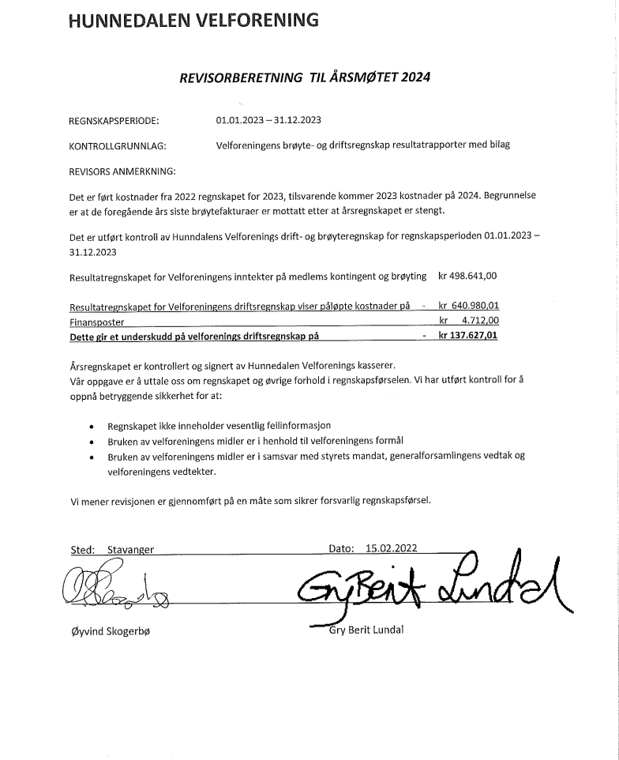

 | Hunnedalen velforening
 | Regnskap for brøyting og medlem
 | RESULTAT | 2022 | 2022 | 2022 | 2023 | 2023 | 2024
 |  | Foreslått | Revidert
 | Inntekter | Budsjett | Budsjett | Regnskap | Budsjett 3) | Regnskap | Budsjett 3)
 | Inntekter (brøyteavgift) 1) | 322 000 | 143 000 | 143 659 | 475 000 | 384 191 | 475 000
 | Medlemskontingent | 117 000 | 117 000 | 114 450 | 115 000 | 114 450 | 115 000
 | Sum inntekter | 439 000 | 260 000 | 258 109 | 590 000 | 498 641 | 590 000
 | Kostnader
 | Brøyting 2) | 250 000 | 250 000 | 790 820 | 460 000 | 547 030 | 460 000
 | Parkeringskort |  |  | - |  | -
 | Skilt, brøytestikker, p-plasser | 6 000 | 6 000 | 2 940 | 6 000 | - | 6 000
 | Annen kostnad, ekstraordinær
 | Løypekjøring | 50 000 | 50 000 | 69 063 | 60 000 | 55 250 | 60 000
 | Regnskapsførsel | 5 000 | 5 000 | 2 719 | 5 000 | 2 309 | 5 000
 | Drift nettside | 6 000 | 6 000 | 3 150 | 6 000 | 4 440 | 6 000
 | Medlemsnett | 10 000 | 10 000 | 6 850 | 10 000 | 10 783 | 10 000
 | Møte, kurs, arrangement | 5 000 | 5 000 | 5 600 | 5 000 | 7 500 | 5 000
 | Annen driftskostnad, inkl porto | 4 500 | 4 500 | 2 598 | 4 500 | 2 407 | 4 500
? | Gave Røde Kors | 15 000 | 15 000 | 15 000 | 15 000 | - | 15 000
? | Gave Turistforeningen og andre | 10 000 | 10 000 | 15 350 | 10 000 | - | 10 000
 | Ny hjertestarter |  |  | - |  | -
 | Bank og kortgebyrer | 5 000 | 5 000 | 5 166 | 5 000 | 6 851 | 5 000
 | Premier skirenn | 5 000 | 5 000 |  | 5 000 | 4 410 | 5 000
 | Sum kostnader | 371 500 | 371 500 | 919 255 | 591 500 | 640 980 | 591 500
 | Driftsresultat | 67 500 | - 111 500 | - 661 146 | - 1 500 | - 142 339 | - 1 500
 | Renteinntekter | 2 000 | 2 000 | 4 273 | 2 000 | 4 712 | 2 000
 | Årsoverskudd | 69 500 | - 109 500 | - 656 873 | 500 | - 137 627 | 500
 | 1) Budsjett for 2022 ble revidert siden brøyteavgiften for 2023 ble besluttet redusert med 50% på forrige årsmøte,
 | så den lavere brøyteinnekten var forventet. I tillegg var 2021 brøyteinntektene ca kr 35 000 høyere enn normalt pga
 | dobbeltføring i 2021 av brøyteovertakelse fra grunneier, og dette ble også hensyntatt i revidert budsjett for 2022.
 | 2) kr 84 812,50 av 2022 brøytekostnader tilhører 2021, så den reelle kostnaden for 2022 var kr 706 007,50.
 | Hovedårsaken til den store økningen i brøyteutgifter er mer og mer "vanskelig" snø, økt bruk av hyttene/p-plassene
 | og økt bruk av fres (dyrere). I løpet av 2023 er ratene for bruk av fres forhandlet ned med over 30%, og omfang av
 | brøyting er i større grad styrt av Styret. Derfor er brøytekostnadene signifikant lavere i slutten av 2023, og dermed
 | totalt redusert for hele året.
 | 3) Budsjettene for 2023 og 2024 er "normaliserte nullbudsjett" siden vi ser at både brøyteinntekter og brøyteutgifter
 | eventuelt må justeres i løpet av året. Se egen sak i møteinnkallingen til årsmøtet.
 | Randaberg 16.02.2024
 | Kjetil Dragesæt
 | Kjetil Dragesæt
 | Kasserer Hunnedalen velforening

